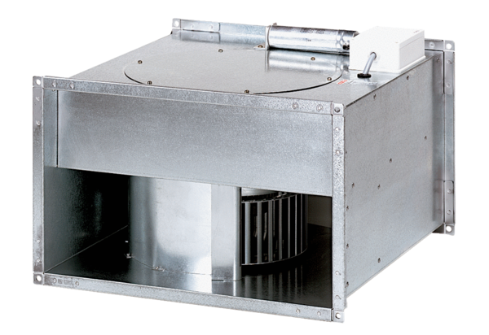Kanalventilator DPK 35/6 BVerpackungseinheit: 1 StückSortiment: D
Artikelnummer: 0086.0668Hersteller: MAICO

